Открытие «Недели Боевой Славы»

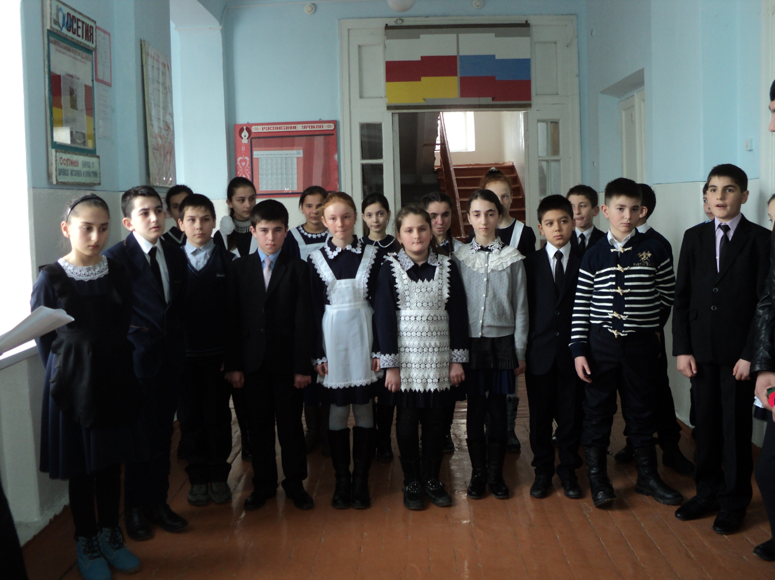

С 18 февраля в школе началась «Неделя Боевой Славы». Открыли неделю общешкольной линейкой учащиеся 5 класса. Они рассказали об исторических фактах рождения Красной Армии. На линейке также выступил директор школы – историк Хугаев А.М.

